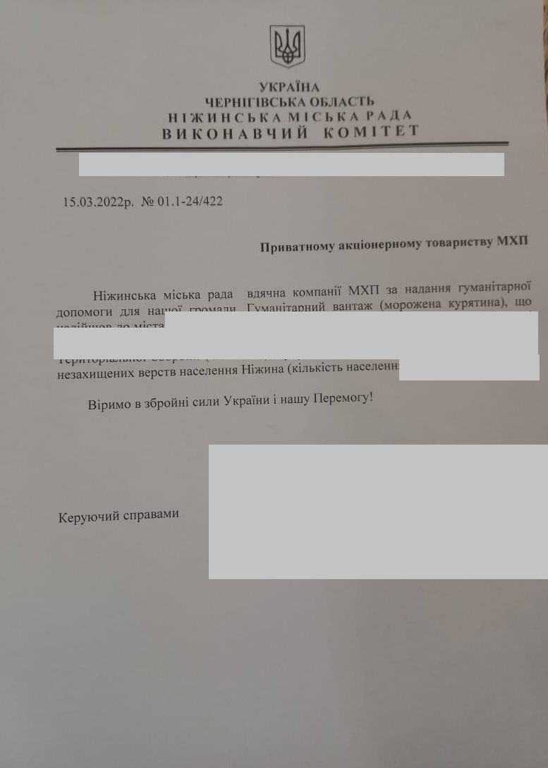
ЗРАЗОК
_____________________________________________________________________________________________________________________________________________________________________________________________________________________________________________________________________________________________
Фірмовий бланк організації яка звертається з контактними даними: назва організації, адреса, телефон)

_____________________________________
Організація звернення
«_____»_________________________ р. №____________________

_______________________________________________________________________________________________
_______________________________________________________________________________________________
_______________________________________________________________________________________________,
(назва організації яка звертається, об’єкт забезпечення продукцією\товарами, підстава забезпечення продукцією\товарами)
Вдячна компанії МХП за надання гуманітарної допомоги для __________________________________________
_______________________________________________________________________________________________
_______________________________________________________________________________________________.
(назва об’єкту якому надавалась допомога, об’єкт забезпечення продукцією\товарами, підстава забезпечення продукцією\товарами)

_______________________________________________
_______________________________________________
Данні організації яка звертається, якщо вони не вказані в шапці фірмового бланка (повна назва організації, адреса, телефон)

Підпис (ПІБ, посада)

«М.П.»

